


ЛЕТО
Зидаров Николай
По тропиночке идёт
Золотое лето.
Переходит речку вброд,
Птицей свищет где-то.
Ходит-бродит по росе,
По цветному лугу,
Носит радугу в косе,
Заплетённой туго.
Встанет, радостно вздохнёт —
Ветер встрепенётся.
Облакам рукой махнёт —
Тёплый дождь прольётся.
Даже город навестит.
Погостит — и ладно.
Принесёт туда в горстú
Воздух с гор прохладных.
Шёпот речки, птичий свист,
Лёгкий пух без веса.
На асфальте - мокрый лист,
Как письмо из леса!





1 июня — праздник всех детей,
Ярко светит солнышко
На планете всей.
Дети — цветы жизни,
Дети — наше все!
Поздравляем, милые,
С вашим днем!


Нет края на свете красивей,
Нет Родины в мире светлей!
Россия, Россия, Россия, –
Что может быть сердцу милей?

Кто был тебе равен по силе?
Терпел пораженья любой!
Россия, Россия, Россия, –
Мы в горе и счастье – с тобой!

Россия! Как Синюю птицу,
Тебя бережём мы и чтим,
А если нарушат границу,
Мы грудью тебя защитим!

И если бы нас вдруг спросили:
"А чем дорога вам страна?"

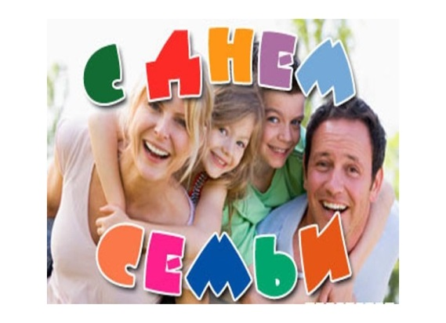

Семья-это труд, друг о друге забота,
Семья-это много домашней работы.
Семья-это важно! Семья-это сложно!
Но счастливо жить одному невозможно!

Всегда будьте вместе, любовь берегите.
Обиды и ссоры подальше гоните.
Хочу, чтоб про вас говорили друзья:
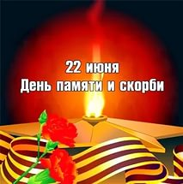
Какая хорошая ваша семья!

День памяти сегодня о тех великих днях,
Когда народ невольный тонул в своих слезах,
Когда потерь безумных не в силах было счесть,
Но все земли любимой отстаивали честь!

Пусть будет светлой память, мы всей душой скорбим,
За тех, кто жить стремился, любил и был любим,
За крик детей в неволе и слезы матерей,
За всех страны героев, за горечь прошлых дней…

Пусть больше не случится такой беды большой,
Пускай не повторится всей тяжбы неземной,
Героев помнить будем мы долги года,
Чтоб понимали люди урок войны всегда!

Всероссийская акция "Окна России"

Педагоги, родители и воспитанники детского сада принимают участие во Всероссийской акции "Окна России"
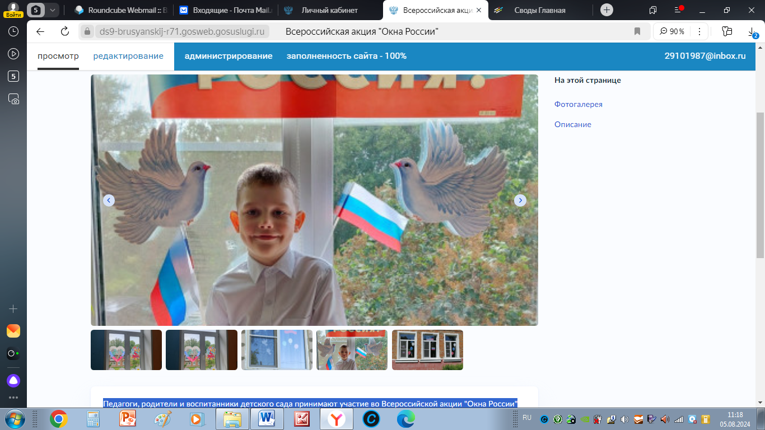

Отчетно- выборная Конференция Профессионального Союза работников народного образования РФ

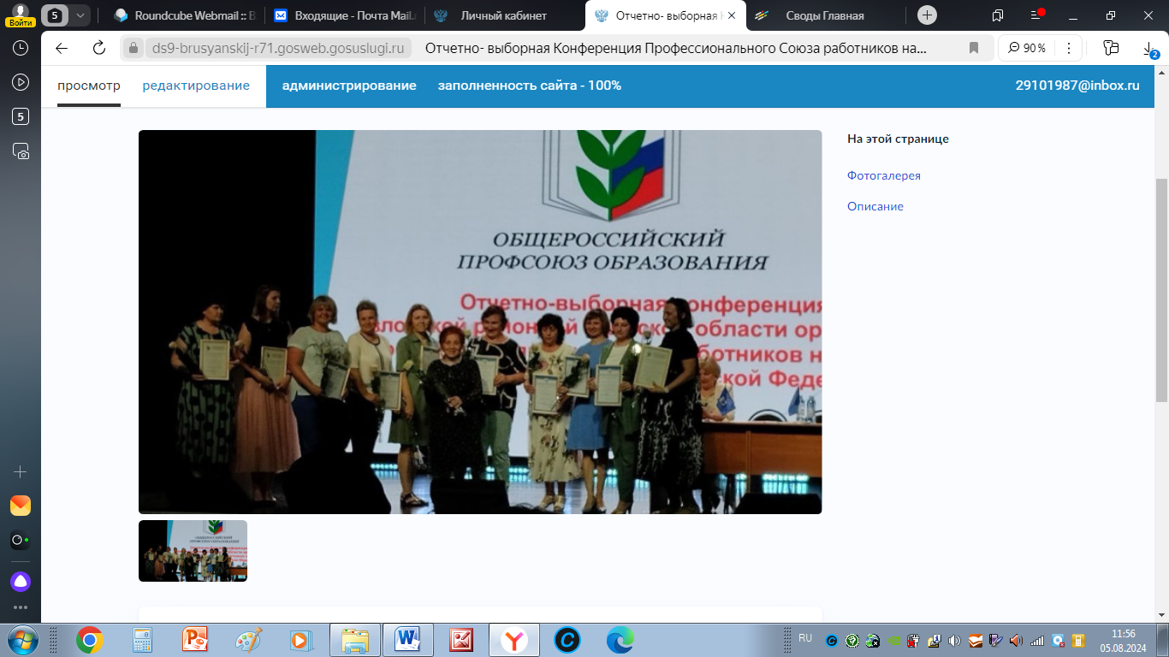
20 июня состоялась Отчетно - выборная Конференция Профессионального Союза работников народного образования РФ, на котором наша коллега и отличный педагог, председатель первичной профсоюзной организации Елена Николаевна Евдокимова награждена Грамотой " За долголетний и добросовестный труд в сфере образования"
Поздравляем!!!

Публичный доклад заведующего о деятельности учреждения
за 2023 – 2024 учебный год
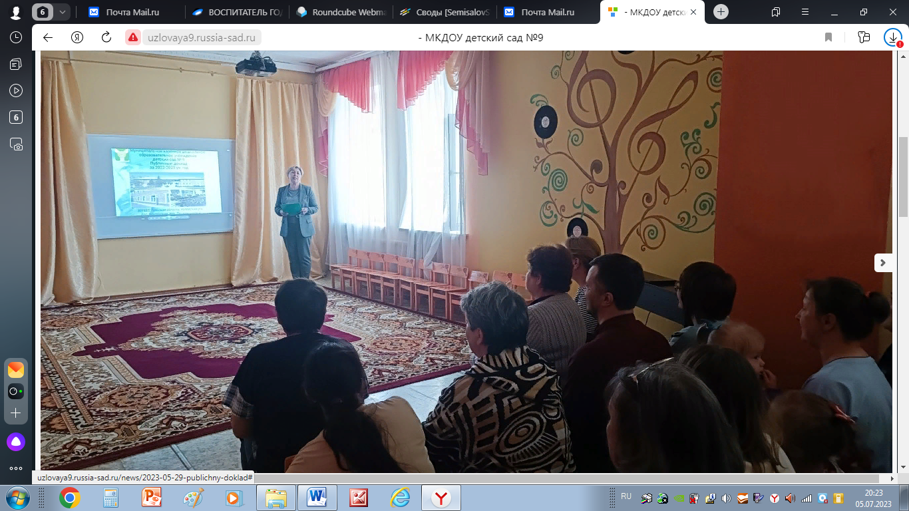
26 мая состоялся публичный доклад заведующего, цель которого информировать родителей, учредителей и местную общественность об основных результатах функционирования и развития учреждения, его образовательной деятельности за 2022-2023 учебный год, а также о проблемах и основных путях их решения с постановкой задач на будущее.

8 июля в России отмечается праздник - День семьи, любви и верности

Ежегодно 3 июля в России отмечается профессиональный праздник сотрудников автоинспекции — День ГИБДД.
С каждым годом возрастает численность транспорта, все более интенсивным становится движение на дорогах. В этой ситуации работа инспекторов трудна и необходима.
Об этом сегодня узнали самые маленькие воспитанники нашего детского сада. Малыши играли сюжетные и подвижные игры по ознакомлению с правилами дорожного движения.

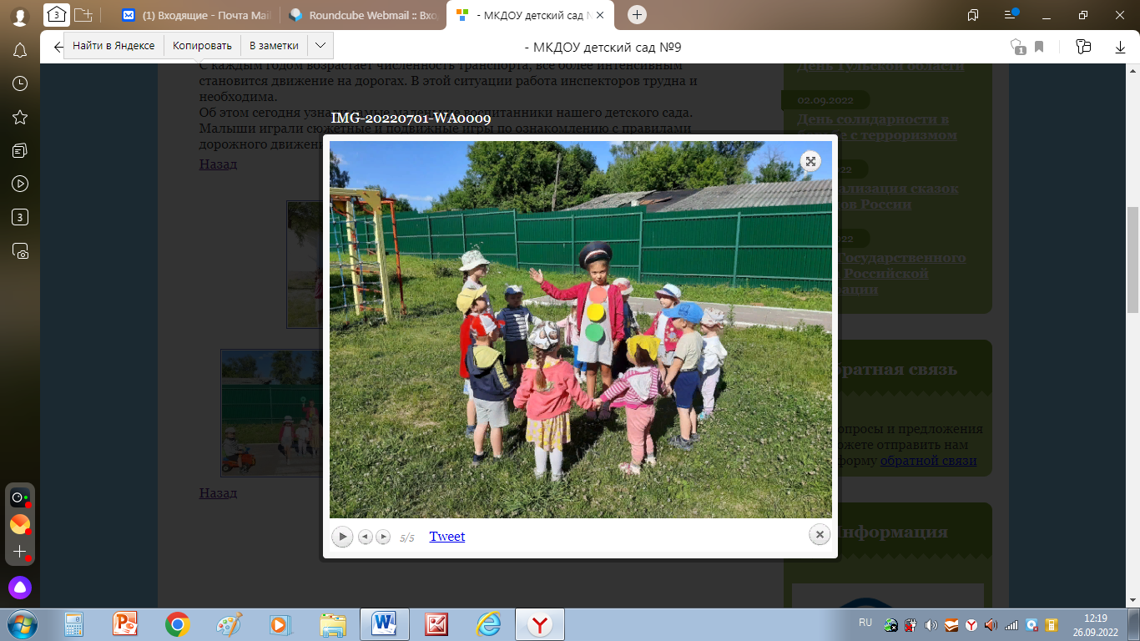

Акция "Свеча Памяти"

Самые маленькие воспитанники нашего детского сада принимают участие в акции "Свеча Памяти"
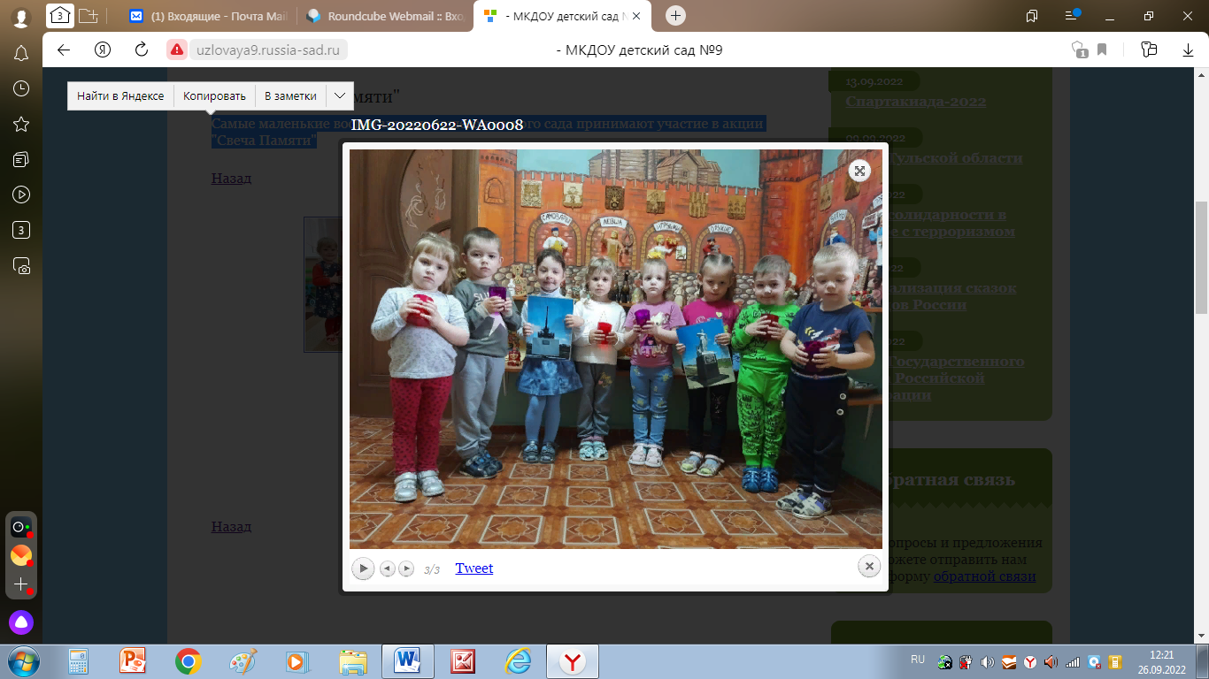

Лето веселая, солнечная и звонкая пора в детском саду

Лето – такое время года, когда жизнь в детском саду совершенно меняется. Это сезонный отрезок времени, в который реализуется система мероприятий, направленных на оздоровление и физическое развитие детей.
